* Ситуативный разговор для формирования у детей основ противодействия терроризму.

Данная игра представляет собой набор карточек-картинок. Воспитатель предлагает воспитанникам различные вопросы - ситуации, находя ответы на которые дети используют карточки красного цвета - «Да, правильно!» или синего - "Нет, неправильно! "

Ситуация: Незнакомый мужчина предлагает ребенку вкусную конфету. Мальчик отказывается.

Вопрос: Он правильно поступил? Почему?

Ответ: Дети поднимают красную карточку: "Да, правильно!"

Ситуация: Незнакомый мужчина позвонил по телефону, представился, что он знакомый мамы. Она заболела и попросила его срочно привезти лекарство. Поэтому мальчик должен поскорее открыть дверь. Ребенок дверь не открыл, ответил, что позвонит маме сам и спросит про ее здоровье.

Вопрос: Он правильно поступил? Почему?

Ответ: Дети поднимают красную карточку: "Да, правильно!"

* 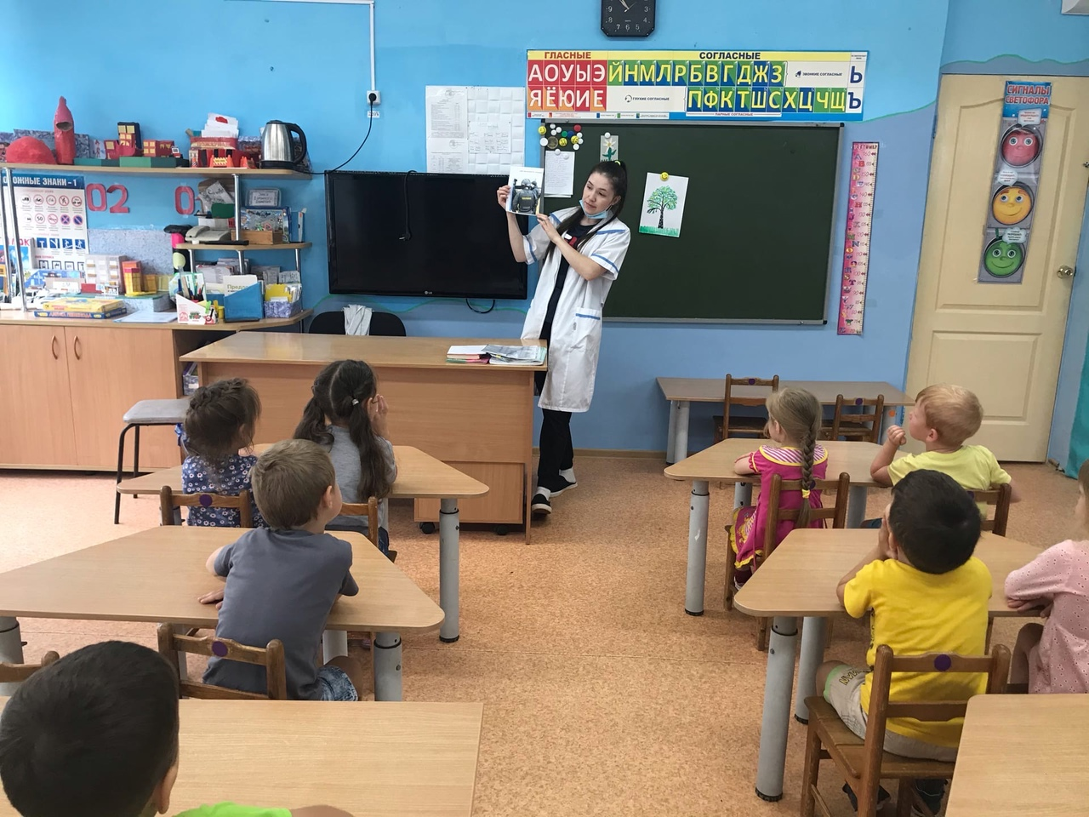Просмотр мультфильма против терроризма. «Зина,Кеша против террористов»

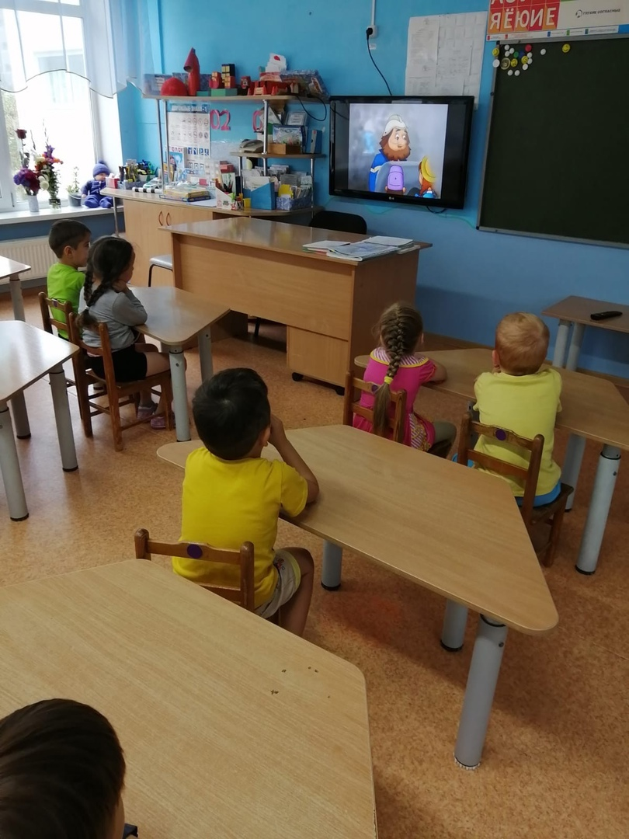

* 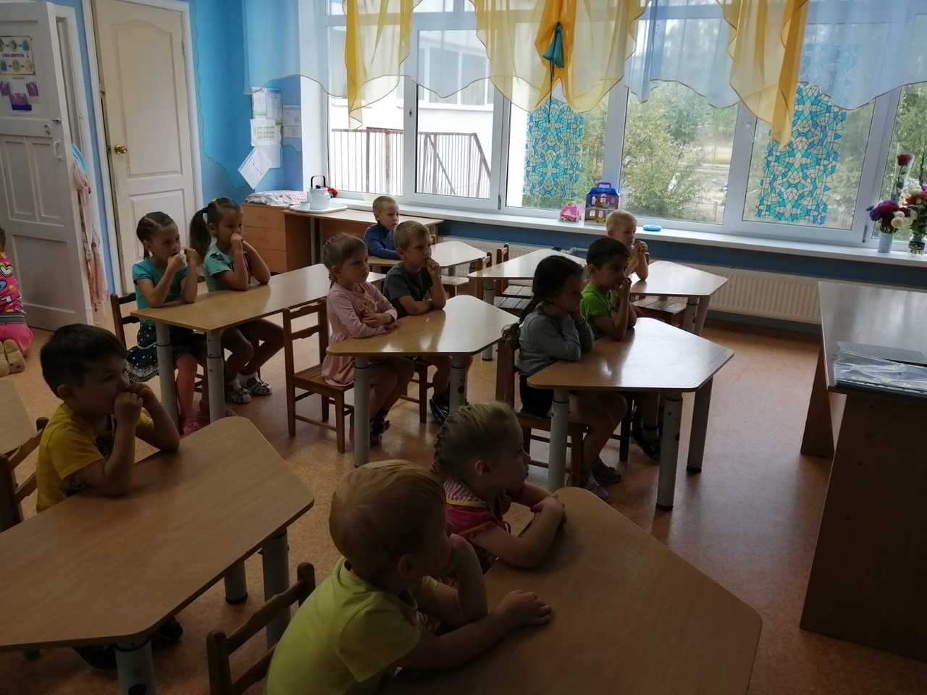Провели иструктаж №9 «Поведение в чрезвычайных ситуациях»03.09.2021

